**ЛАБОРАТОРНА РОБОТА № 11**

**Варіант 2**

**Тема:** Знайомство з регулярними виразами

***Мета*** : знайомство з мовою регулярних виразів; отримання практичних навичок складання регулярних виразів

**Хід роботи:**

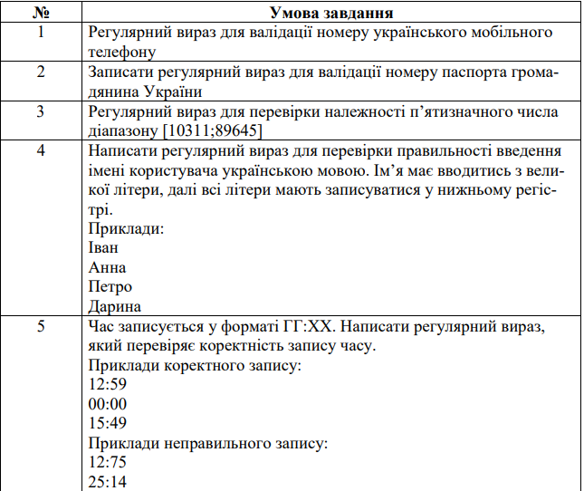

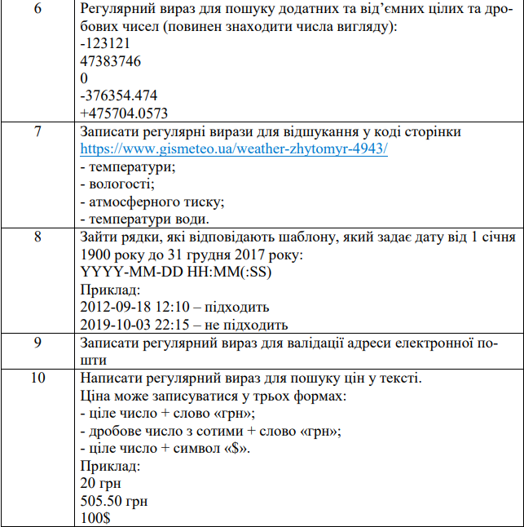

**Завдання 1**:

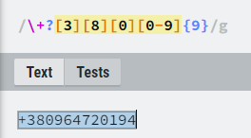

**Завдання 2**:

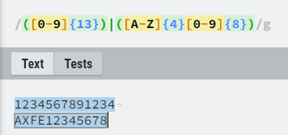

**Завдання 3**:

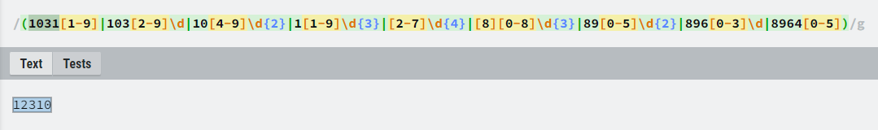

**Завдання 4**:

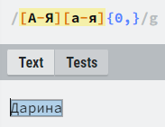

**Завдання 5**:

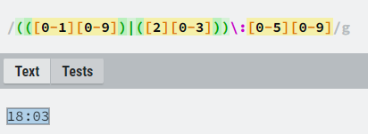

**Завдання 6**:

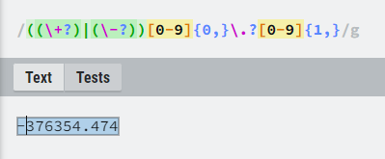

**Завдання 7**:

Температура:

(<span\sclass="js_value\stabweather__value_l">([+]|[−])?\d{1,2}(<span\sclass="tabweather__value_m">,\d<[/]span>)?<[/]span>)

Вологість:

<div\sclass="whumidity\swidget__value\sw_humidity_type_9">((\d{2})|(100))<[/]div> Атмосферний тиск:

<span\sclass="unit\sunit_pressure_mm_hg_atm">((\d{3})|(1000))<[/]span>

Температура води:

<div\sclass="a27\sa32\sa20">\d{1,2}<span\sclass="a31">°C<[/]span><[/]div>

**Завдання 8**:

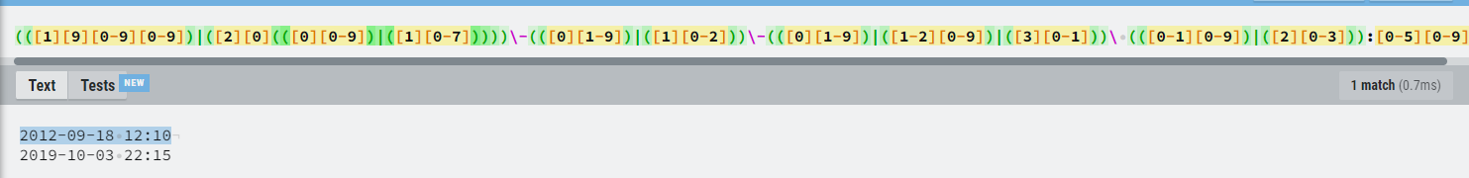

**Завдання 9**:

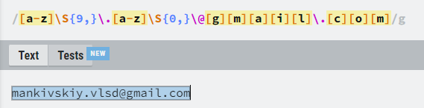

**Завдання 10**:

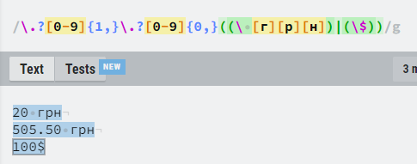

***Висновки:*** я ознайомтвся з мовою регулярних виразів; отримав практичні навички складання регулярних виразів.